Март 2007
Астрологический прогноз
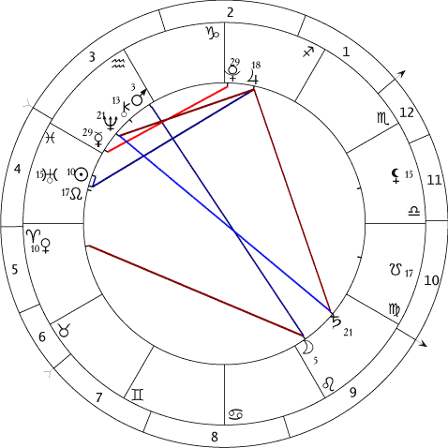

Этот месяц будет достаточно напряженным. В марте ожидаются два затмения – полное Лунное 4 марта в 3 часа 17 минут (в 15-м градусе Девы) и частичное Солнечное 19 марта в 6 часов 42 минуты (28 Рыб). Пик оппозиции Нептун – Сатурн дает очень сильное внутреннее напряжение, которое периодически прорывается вовне то непонятными, неизвестно откуда взявшимися заболеваниями (в конце февраля на Московскую область нежданно-негаданно свалился широко разрекламированный «птичий грипп»), то обвалами фондовой биржи… Падает доллар, лихорадит цены на нефть…
Соединение Солнца с Ураном 5 марта (влияние этого транзита на фоне Затмения будет ощущаться за несколько дней до того) грозит повышенной аварийностью и множеством прочих неприятных (а то и трагичных) неожиданностей. Где-то числа с 20-го (а то и раньше) начнет чувствоваться оппозиция Марса к Сатурну (задержки и препятствия в делах, сложности в получении желаемого и в достижении поставленных целей). Ну, а поскольку 21-го марта Солнце войдет в знак Овна (многих его энергии активизируют и побуждают к кипучей деятельности), суеты и беспокойства будет много, а толку – мало. Более того, неточными и поспешными действиями можно напрочь испортить самые перспективные планы и проекты. Лучше переждать неделю – другую.
До 8-го марта Меркурий будет находиться в ретроградном движении – в такие периоды желательно избегать каких-либо крупных покупок. Весьма велика вероятность того, что приобретенная вами дорогая вещь либо с самого начала совсем вам не подойдет, либо доставит впоследствии массу хлопот, например, будет беспрестанно ломаться.
Не следует забывать, что сила и характер влияния планетарных аспектов на каждого конкретного человека существенно зависит от расположения планет в его собственной натальной карте. Поэтому те, в чьих картах эти транзиты образуют благоприятные аспекты, не испытают значительной части тех неприятностей, которые выпадут на долю остальных. При этом необходимо учитывать и транзиты других планет – одним словом, все очень индивидуально…

Рекомендации для эзотерической работы:

На таких аспектах хорошо, продолжая работу с Подсознанием, попробовать разобраться в своих проблемах по 19-й Зоне. В периоды, благоприятные для «целенаправленной деятельности», обнаружить собственные отклонения очень сложно, на таких энергиях человек обычно интуитивно обходит препятствия, легко преодолевает затруднения и у него складывается впечатление, что все в порядке. Но о «полном порядке» можно говорить лишь тогда, когда дела продвигаются успешно независимо от аспектов.
В случае выровненной 19-й Зоны «ритм деловой активности» человека синхронизирован с космическими ритмами, которые задаются для нас движением небесных тел по зодиакальному кругу. Так что в периоды «благоприятных» аспектов все получается, все дела завершаются успешно, все задуманное и сделанное приносит результаты. А вот периоды «неблагоприятные» нужно использовать для исправления ошибок и неточностей, неизбежных в любом деле, для корректировки целей, выбора более подходящих средств, смены партнеров и/или исполнителей и т. п. Иногда в такие периоды нужно просто спокойно подождать «до лучших времен» - пока ситуация не созреет окончательно. Суетливостью и преждевременной активностью можно вообще все испортить. Так что с этой точки зрения негармоничные аспекты могут быть использованы очень даже конструктивно.

Ульрих И. В.

